**ПР08. Тестирование методом белого и черного ящика**

1. Метод черного ящика

|  |  |  |  |  |  |
| --- | --- | --- | --- | --- | --- |
| Проверяемый критерий | Входные данные | | | Ожидаемый результат | Результат программы |
| a | b | c |
| Классы входных данных | | | | | |
| Стороны треугольника равны нулю | 0 | 0 | 0 | NONE | NONE |
| Одна сторона треугольника равна нулю | 3 | 2 | 0 | NONE | NONE |
| Стороны треугольника отрицательны | -1 | -2 | -3 | NONE | NONE |
| Одна сторона треугольника отрицательна | 4 | 8 | -2 | NONE | NONE |
| Стороны треугольника положительны | 3 | 7 | 3 | NONE | NONE |
| Стороны треугольника вещественны | 3,65 | 4,42 | 5,65 | ACUTE | Ошибка |
| Одна сторона треугольника вещественна | 6 | 9,2 | 4 | OBTUSE | Ошибка |
| По типу треугольника | | | | | |
| Треугольника не существует | 1 | 2 | 4 | NONE | NONE |
| Треугольник остроугольный | 6 | 6 | 4 | ACUTE | ACUTE |
| Треугольник прямоугольный | 3 | 4 | 5 | RIGHT | RIGHT |
| Треугольник тупоугольный | 6 | 5 | 9 | OBTUSE | OBTUSE |
| По типу угла AC | | | | | |
| Угол AC острый | 7 | 6 | 5 | ACUTE | ACUTE |
| Угол AC прямой | 3 | 5 | 4 | RIGHT | RIGHT |
| Угол AC тупой | 5 | 10 | 6 | OBTUSE | OBTUSE |

1. Метод белого ящика

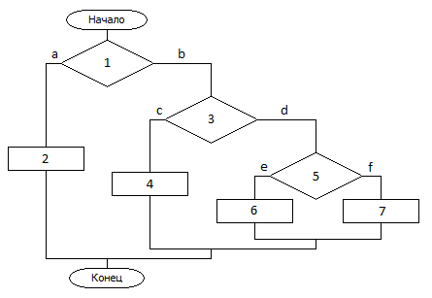

|  |  |  |  |  |  |
| --- | --- | --- | --- | --- | --- |
| Проверяемый путь | Входные данные | | | Ожидаемый результат | Результат программы |
| a | b | c |
| 1a2 | 3 | 7 | 3 | NONE | NONE |
| 1b3d5f7 | 6 | 5 | 9 | OBTUSE | OBTUSE |
| 1b3c4 | 3 | 4 | 5 | RIGHT | RIGHT |
| 1b3d5e6 | 7 | 6 | 5 | ACUTE | ACUTE |